实验二 贴片天线设计与跨软件验证
人工智能辅助的射频电路及天线设计仿真｜建议上机6学时｜HFSS建模，CST复建，COMSOL案例拓展
本手册用于硕士及博士研究生的案例驱动上机学习。先完成固定参数基准模型，再进行AI辅助改进；所有指标均由实际工程和原始数据证明。参数与验收阈值是教学建议，正式使用前由教师在教学机上试运行确认。
任务：完成2.45 GHz嵌入式微带馈电矩形贴片的参数化建模，联合优化谐振位置与输入匹配，比较两软件的阻抗、方向图和效率。先用理想集总/离散端口完成教学基准，再讨论实际连接器的影响。
参数 | 初始值 | 说明
目标频率 | 2.45 GHz | 教学设计目标，不是已有仿真结果
基板 | 60×60×1.6 mm | 均匀介质，相对介电常数4.4
损耗/铜 | tanδ=0.02；铜厚0.035 mm | 教学假设，实物须用厂商材料数据
W / L | 37.23 / 28.81 mm | 常用矩形贴片初估宽度/长度
馈线宽wf | 3.0 mm | 约50Ω起点，需核验实际阻抗
嵌入深度d / 缝隙g | 8.0 / 0.5 mm | 影响输入匹配，后续扫描优化
端口 | 50Ω；馈线起点与地之间 | 理想集总端口参考面
扫频 | 2.0—3.0 GHz | 关键谐振区离散加密

初估有效介电常数为4.081，边缘长度修正约0.739 mm。辅助文件reference_calculations.py可重算这些理论值。几何初估不能替代全波求解。

二 馈电几何与工程组织
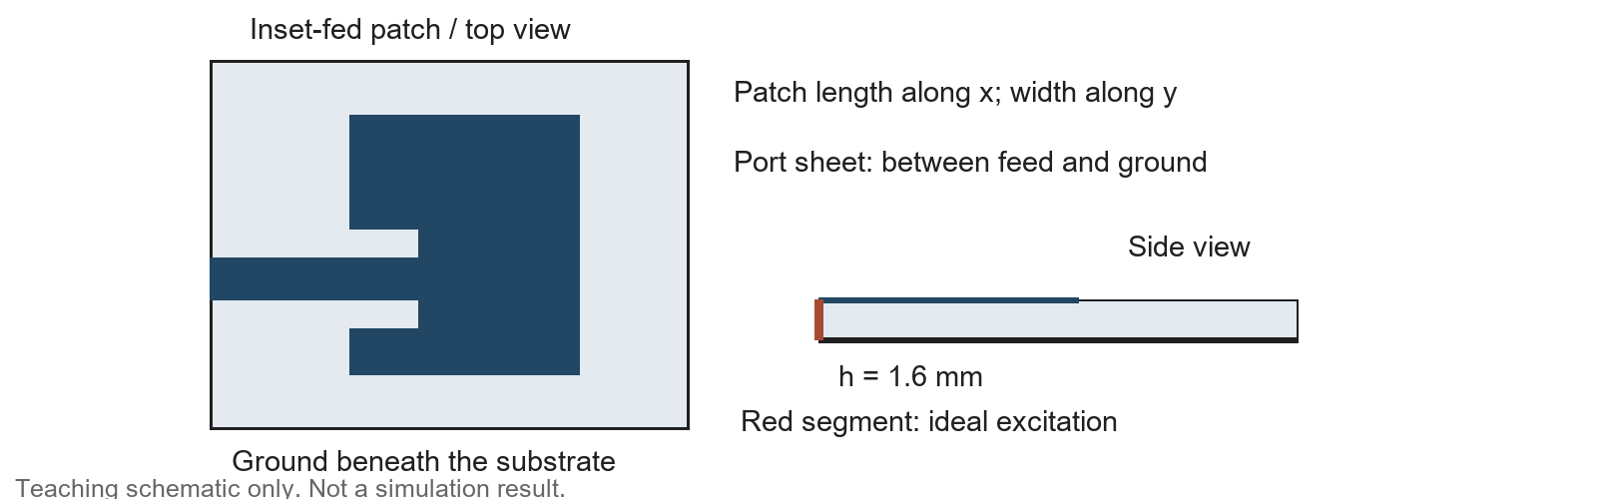
1. 采用x方向为贴片长度，y方向为宽度，基板底面z=0，顶面z=h。贴片中心为原点，范围x=±L/2、y=±W/2。
2. 地板覆盖基板底面。铜贴片在z=h，铜厚沿正z方向；先采用PEC薄片降低计算量，再切换铜体/有限电导边界。
3. 馈线从x=−30 mm延伸到x=−L/2+d，y范围为±wf/2。馈线与贴片必须电气连通。
4. 在贴片左端做两条缝：x从−L/2到−L/2+d；上缝y为wf/2至wf/2+g，下缝y为−wf/2−g至−wf/2。不要切断两缝之间的馈电导体。
5. 在馈线起点x=−30 mm建立纵向端口片，y为±wf/2，z为0至h。积分线从地到馈线；该片是激励面，不是贯穿基板的铜短路片。
6. 工程内分别保存baseline、length_sweep、feed_sweep和final；统一几何坐标、材料和端口参考面，便于跨软件比较。
检查点：贴片、馈线、地板位置清楚；两侧缝隙贯穿铜厚；馈线末端与贴片接触；端口不与铜体重复占据体积。官方探针馈电教程[HFS03]提供完整天线求解流程，但其馈电结构不同于本自编案例。

三 HFSS求解与天线指标
1. 创建HFSS Driven Modal设计，设定参数及单位。先建基板与地，再建贴片和馈线。空气体与基板重叠部分应扣除，保存材料和布尔操作顺序。
2. 创建包围结构的空气区域；建议外边界距辐射结构至少35 mm作为起点。除内部端口片以外，空气外表面配置Radiation或适当PML。不要给贴片、地板误加辐射边界。
3. 在已建立的端口片上赋予50Ω Lumped Port，核对积分线地端与信号端。记录端口参考位置与激励幅度；端口面积不得跨越两条馈电缝。
4. 将介质设为Solve Inside；对PEC或铜根据所用体/边界近似设置求解方式。检查是否存在接触错误或未赋材料对象。
5. 在2.45 GHz设自适应求解。以最大S变化0.02、至少两个连续收敛通过为起点，若谐振偏离明显，再添加实际谐振附近的自适应频点。
6. 扫频2.0—3.0 GHz；谐振附近加密，至少对谐振点及两个邻近频点进行离散复核。输出复数S11和输入阻抗，不只保存截图。
7. 建立Far Field无限球，报告主平面方向图、最大方向性、增益和实现增益，并记录辐射效率。方向性不包含损耗，实现增益还计入失配。
8. 检查净接受功率、辐射功率与损耗的一致性；从S11低于−10 dB的连续频段确定带宽，若不存在该频段则写“未形成−10 dB带宽”。
9. 保存工程、网格统计和求解日志。单张漂亮方向图不能证明模型正确，必须同时提供端口、材料与收敛证据。
教学验收目标：优化后在2.45 GHz附近形成可解释的匹配；目标点S11≤−10 dB，网格加密后谐振变化≤1%。这些是建议阈值，尚需教学机试运行确认。

四 CST复建与AI辅助优化

CST复建
1. 建立同坐标、同尺寸、同材料的工程。地板、贴片、馈线和缝隙均用参数驱动；对照CAD尺寸而不是凭外观复建。
2. 开放空间天线采用Open (add space)边界作为起点。用离散端口连接馈线起点与地板，端点与HFSS集总端口参考位置对应，参考阻抗50Ω。
3. 可采用时域宽带求解，设2.0—3.0 GHz；对照收敛停止条件和网格加密。至少设置2.45 GHz及实际谐振附近的远场监视器。
4. 导出S11、辐射效率和主平面方向图。统一坐标轴、极化、参考面、材料损耗与端口归一化后叠加；离散端口与集总片近似仍可能产生残余差异。

AI辅助任务
1. 第一阶段只扫描L的±5%，保持馈电参数不变，确定谐振随长度变化的趋势。AI负责生成计划及数据提取，人工核验趋势与原始曲线。
2. 第二阶段固定候选L，扫描d={5,8,11} mm和g={0.3,0.5,0.8} mm，共9组，比较匹配与带宽。不同几何为独立样本，不将频率点随机拆分。
3. 使用未参与拟合的尺寸做回代验证；对比手工调整、AI建议与基准的性能和计算次数。说明结果是否依赖于小样本插值。
AI提示：请根据提供的S11复数数据提取谐振及连续−10 dB带宽；若存在多个谷值，请保留候选列表；不要给出未经求解的增益、效率或最优尺寸。

五 记录核验与问题排查
模型 | L / d / g mm | 谐振GHz | S11 dB | 带宽/效率
HFSS基准
HFSS加密
CST相同尺寸
长度扫描候选
馈电优化候选
AI回代

问题 | 检查与处理
S11接近0 dB且无天线电流 | 端口是否连接地与信号；馈线是否断路；端口片是否被金属短接
谐振大幅偏离2.45 GHz | mm/m单位、L方向、介电常数、缝隙布尔操作与地板尺寸
效率大于1或实现增益高于增益 | 功率参考、归一化、dB/线性单位、结果变量含义
跨软件方向图旋转 | 坐标、θ/φ定义、极化与主平面定义
频扫曲线出现异常窄谷 | 离散复核、自适应频点及插值精度

报告图表：三维几何和端口截图，S11及输入阻抗曲线，至少两个主平面方向图，功率/效率表，收敛记录及AI回代对照。不同模型的图应使用一致的频率、单位和坐标。
博士拓展：替换低损耗基板、建立2×2阵列或加入实际馈电连接器；明确馈电与互耦带来的额外变量，不用单元方向图代替有限阵列求解。

六 提交评价与资料入口
每次实验均提交原始工程、参数表、原始导出数据、AI提示与修改记录，以及4—6页实验报告。压缩包按“学号_姓名_实验编号_软件版本”命名。个人贡献、异常现象和未达标原因必须写入报告。
评分项 | 分值 | 证据
物理模型与设置 | 25 | 材料、端口、边界、求解设置可追溯
数值核验 | 20 | 网格、频点或阶数收敛；独立核验
AI辅助过程 | 20 | 提示、代码核验、错误修正和回代验证
结果与研讨 | 20 | 指标比较、误差解释、设计权衡
复现与报告 | 15 | 工程、原始数据、版本说明与引用完整

教师审阅：□参数与几何无歧义 □本机菜单与模块可用 □基准工程已试运行 □验收阈值与难度适当 □AI任务可在规定课时完成。审阅日期：________；意见：________________________________。
[HFS01] An Introduction to HFSS。版本：2025 R2。 官方来源
[HFS03] Getting Started with HFSS Probe Feed Patch Antenna。版本：2025 R2。 官方来源
[CST02] CST Studio Suite - High Frequency Simulation。版本：2026。 官方来源
[COM06] Microstrip Patch Antenna。版本：6.4。 官方来源
[ADS02] Planar Electromagnetic Simulation in ADS Chapter 4。版本：出版版权年2016（旧版教程；以本机ADS版本为准）。 官方来源
资料定位：[HFS03]为官方探针馈电贴片实例，学习辐射设置、扫频及后处理；[COM06]为嵌入馈电贴片案例；[ADS02]包含平面EM及贴片案例。本手册尺寸为2.45 GHz理论初估及课程自编扫描，不移植官方案例的已得数值作为自身结果。

